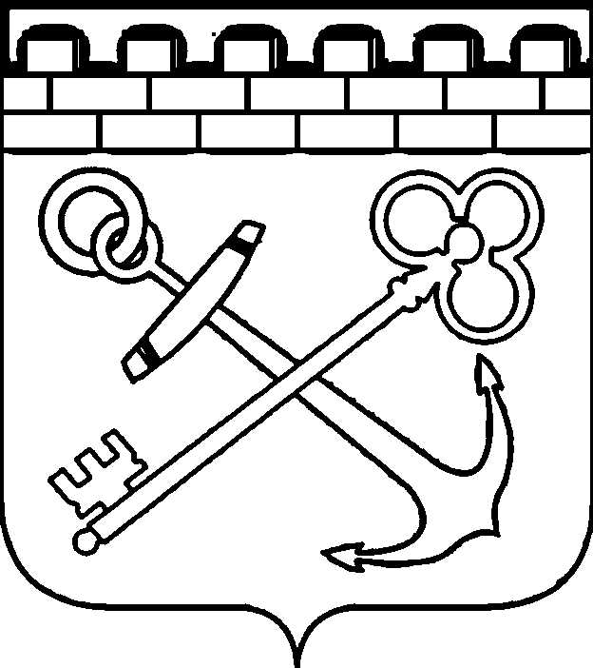

КОМИТЕТ ЛЕНИНГРАДСКОЙ ОБЛАСТИ ПО ТРАНСПОРТУ

ПРИКАЗ

от «___» ______________ 2026 года | № _______

О внесении изменений в Приказ Комитета Ленинградской области
по транспорту от 16.05.2024 № 12 «Об установлении смежных межрегиональных автобусных маршрутов регулярных перевозок Ленинградской области в сообщении с городом федерального значения
Санкт-Петербургом и признании утратившими силу отдельных приказов Комитета Ленинградской области по транспорту»

В соответствии с пунктом 2.15 Положения о Комитете Ленинградской области по транспорту, утвержденного постановлением Правительства Ленинградской области от 9 ноября 2020 года № 726 «О переименовании управления Ленинградской области по транспорту, об утверждении Положения
о Комитете Ленинградской области по транспорту и признании утратившими силу отдельных постановлений Правительства Ленинградской области», приказываю:
- Внести в строку 79 Приложения 1 к Приказу Комитета Ленинградской области по транспорту от 16.05.2024 № 12 «Об установлении смежных межрегиональных автобусных маршрутов регулярных перевозок Ленинградской области в сообщении с городом федерального значения Санкт-Петербургом
и признании утратившими силу отдельных приказов Комитета Ленинградской области по транспорту» изменения:
  - содержание ячейки «Характеристики транспортных средств. Класс» изложить в следующей редакции:
- «Большой, Средний, Малый»;
  - содержание ячейки «Максимальное количество транспортных средств каждого класса, которое допускается использовать для перевозок по маршруту регулярных перевозок» изложить в следующей редакции:
- «5-БК, 7-СК, 3-МК»;
2. Отделу организации перевозок Комитета Ленинградской области
по транспорту обеспечить:
2.1. переоформление действующего свидетельства об осуществлении перевозок и подготовку новых карт по маршруту регулярных перевозок № 655;
2.2. размещение информации об изменениях, предусмотренных п. 1 настоящего Приказа, на официальном сайте Комитета.
- Настоящий приказ распространяется на правоотношения, возникшие
с 20.05.2026 г.
- Контроль за исполнением настоящего приказа оставляю за собой.

Председатель Комитета О.В. Антропов

Согласовано:
Александрова Н.А. | ____________________
Егорченков М.А. | ____________________
Вертопрахов В.В. | ____________________
Иванова А.В. | ____________________
Исполнитель:
Кузневская Р.Н. | ____________________

